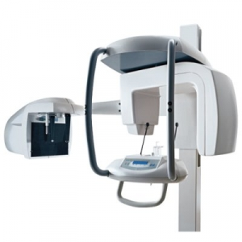
KODAK 8000C
Hệ thống 8000C cho ảnh số panorama, cephalomic rất rõ ràng, chuẩn. Máy phát cao tần 140kHz. Thông số chụp đã chương trình hóa, cài đặt sẵn tự động. Cho phép chẩn đoán chính xác, nhanh chóng tạo điều kiện co một tốc độ làm việc cao. Phần mềm xử lý ảnh chuyên dụng, hỗ trợ implant, chỉnh hình, răng giả…cao. C ó thể dựng hình răng, đo đạc chọn lựa hiện ảnh, lưu trữ nhiều ảnh trên một bệnh nhân… Cho phép kế nối mạng, hỗ trợ PACS, telemedicine, cải thiện được trao đổi thông tin với bệnh nhân và đồng nghiệp. Sử dụng công nghệ nhận ảnh trực tiếp và liên tục.
.

